Правила выполнения
- Работа должна быть написана четким почерком.
- Рисунки и графики помещаются по тексту в соответствующих местах или на отдельных листах; выполняются в удобном для чтения масштабе.
- Все расчетные формулы сначала записываются в буквенном виде, а затем подставляются численные значения. Принятые обозначения должны быть пояснены и использоваться от начала до конца текста. Решение следует сопровождать краткими пояснениями.
- Итоговые результаты подчеркиваются, либо выносятся в отдельную строку или в таблицы.

Задания
- По исходным данным изобразить цепь, подлежащую расчёту, выписать значения параметров элементов.
- Записать в общем виде систему уравнений Кирхгофа для полученной цепи.
- Рассчитать токи во всех ветвях и напряжение на источнике тока методом контурных токов.
- Составить баланс активных и реактивных мощностей.
- Записать мгновенные значения токов ветвей и напряжение на источнике тока.
- Записать решение методом узловых потенциалов в общем виде.
- Рассчитать ток указанной ветви методом эквивалентного генератора.
- Найти ток указанной ветви методом наложения в общем виде.
- Определить потенциалы всех точек цепи и построить на комплексной плоскости векторную топографическую диаграмму напряжений и токов.

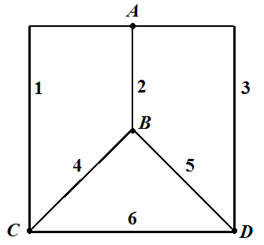
Расположение источников напряжения и тока, а также пассивных элементов в ветвях выбирать с помощью табл. 2.1. Направление действия источников произвольное.

Таблица 2.1

Расположение элементов в ветвях цепи
источник напряжения | источник тока | резисторы | индуктивности | емкости
1 | 3 | 2, 3, 4, 5, 6 | 2 | 6

Численные значения параметров источников напряжения и тока выбирать с помощью табл. 2.2. Частота питающего напряжения и тока f=50 Гц.

Таблица 2.2
Численные значения параметров пассивных элементов определяются по формулам:
Ветви | Е | J
1 | 150e^{j30°} | 4e^{j150°}
2 | 100e^{j60°} | 5e^{j0°}
3 | 200e^{j45°} | 3e^{–j120°}
4 | 50e^{–j30°} | 4e^{–j60°}
5 | 200e ^{–j45°} | 5e^{–j45°}
6 | 120e ^{–j60°} | 4e^{–j150°}
для чётных ветвей | для нечётных ветвей
R = R₀ + A_{R} × 12  L = L₀ + A_{L} × 12  C = C₀ + A_{C} × 12 | R = R₀ + A_{R} × 42  L = L₀ + A_{L} × 42  С = С₀ + A_{С} × 42

Значения коэффициентов R₀, L₀, C₀ заданы в табл. 2.3, а каждый из дополнительных коэффициентов A_{R}, A_{L}, A_{C}, имея соответствующую размерность (Ом, мГн, мкФ), равен 8.

Таблица 2.3
R₀, Ом | L₀, мГн | С_{О}, мкФ
80 | 160 | 140

